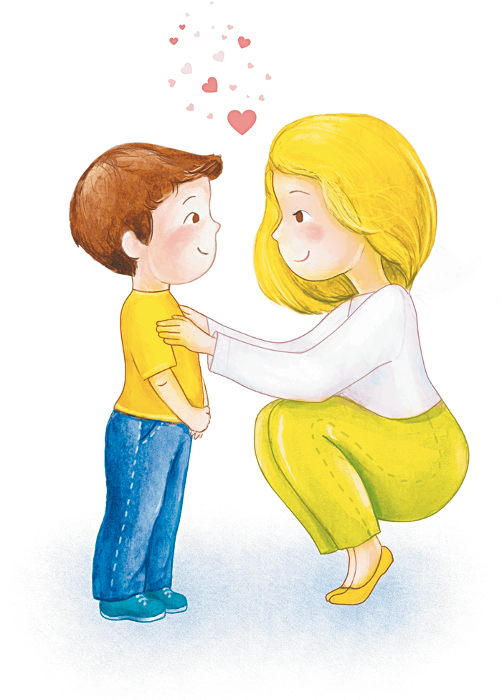  Объясняйте ребёнку непонятные слова, которые встречаются в тексте  Общее правило – чем больше Вы разговариваете с ребёнком, тем большему он научится.  • Продолжайте и дополняйте сказанное ребёнком – делайте его предложения распространенными.  • Никогда не поправляйте речь ребёнка. Просто повторите ту же фразу правильно.  • Обращайте внимание детейна звуки и шумы с улицы, из другой комнаты, из кухни. Это развивает фонематический (речевой) слух.  • Ограничивайте время просмотра телевизора. Лучше смотрите телевизор вместе с ребёнком и обсуждайте с ним его впечатления от увиденного.  • Читайте с ребёнком художественную литературу – это приучает ребёнка слушать, быть усидчивым, беседуйте о прочитанном.  Заголовок  Ваш текст буклета. Ваш текст буклета. Ваш текст буклета. Ваш текст буклета. Ваш текст буклета. Ваш текст буклета. Ваш текст буклета.  - Ваш текст буклета. Ваш текст буклета. Ваш текст буклета. Ваш текст буклета. Ваш текст буклета.  - Ваш текст буклета. Ваш текст буклета. Ваш текст буклета. Ваш текст буклета. Ваш текст буклета.  - Ваш текст буклета. Ваш текст буклета. Ваш текст буклета. Ваш текст буклета. Ваш текст буклета. Ваш текст буклета.  - Ваш текст буклета. Ваш текст буклета. Ваш текст буклета. Ваш текст буклета.
  Подготовила:
  Учитель – дефектолог, логопед Глазкова Е.В.
  МДОУ детский сад №3 «Ивушка» ЯМР
  Спасибо за внимание!
  2019 г.
  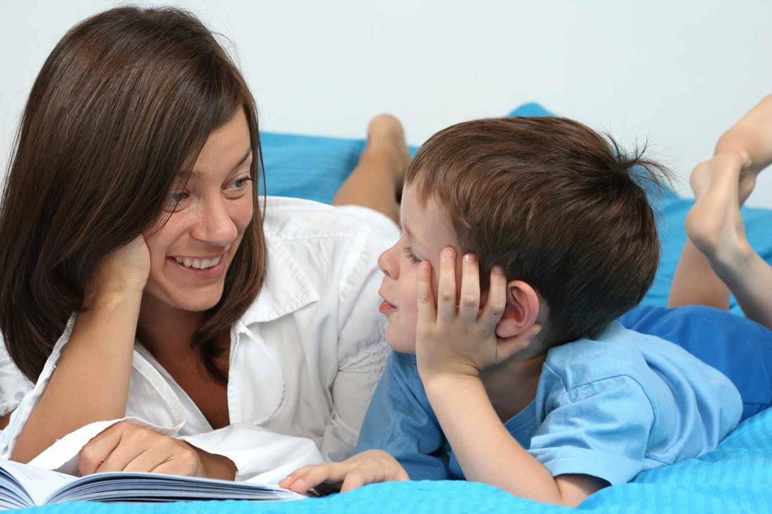
  Внимательным родителям на заметку…
  МДОУ детский сад №3 «Ивушка» ЯМР
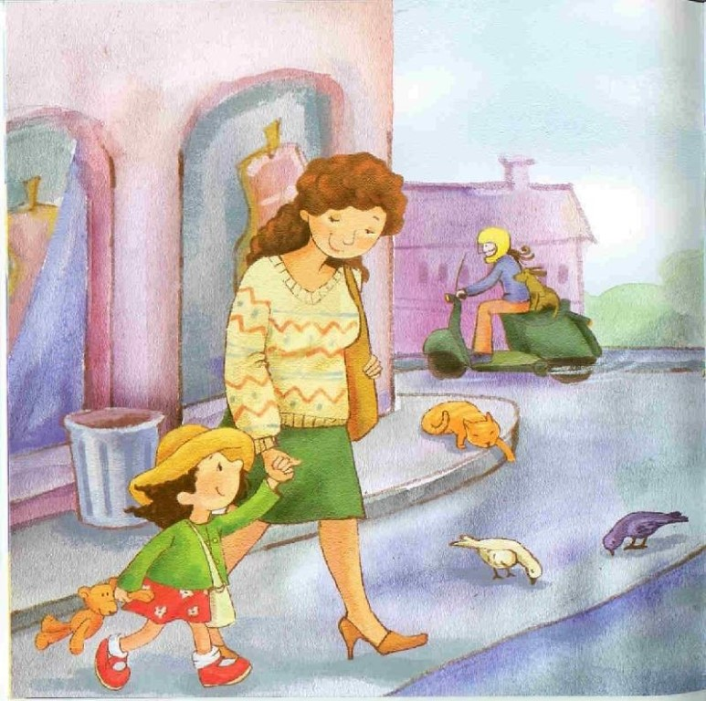  Игры «На ходу!»  «Подберите определения к словам»  -снег (белый, пушистый, сыпучий, холодный, мокрый, скрипучий и т. д.)  -человек (вежливый, замечательный, открытый, сердечный и т. д.)  -ветер (сильный, холодный, ласковый, пронизывающий и т. д.)  -дождь (холодный, летний, моросящий, сильный и т. д.) | «-луна (яркая, растущая и т. д.)  «Назови предмет»  Что бывает круглым? (мяч, шар, сыр)  • Что бывает длинным? (шарф, пальто, шнурок)  • Что бывает гладким? (стекло, зеркало)и т. д. 4. Что бывает квадратным?  • «Что бывает овальным?»  «Почемучка»  Определить, из каких слов состоят слова: самосвал, пылесос, самолёт, мясорубка, сороконожка, босоножка, соковыжималка, листопад, снегопад, водопад и т.п.  «Чистоговорки»  -Уп, уп, уп – мама варит суп (зв. П.)  - БЫ, бы, бы – идёт дым из трубы (зв. Б)  - Бублик, баранку, батон и буханку  - Жа-жа –жа, есть иголки у ежа  - Жу-жу-жу молоко дадим ежу  «Жадина»  Взрослый называет слово, а ребенок произносит его с притяжательным местоимением: «мой», «моя», «мое», «мои». Фонарь – мой фонарь, лавка – моя лавка, и т.п.  «Противоположности»  Попросите ребенка подобрать противоположное слово: | 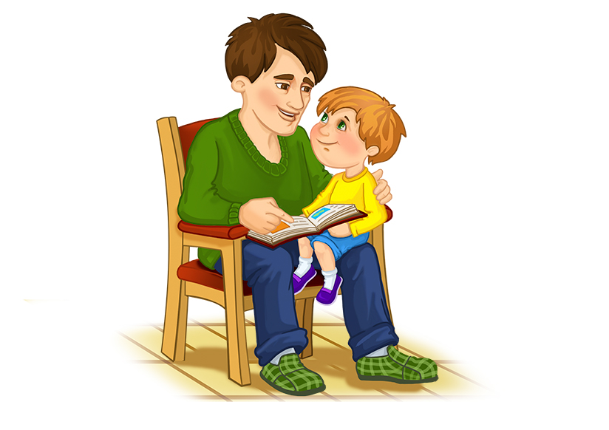  День – ночь  Зима – лето  Добрый – злой  Веселый – грустный  Молодой – пожилой  Мальчик – девочка  «Подбери рифму»  Попросите подобрать рифму к названному вами слову. Рифма может быть как существующее слово: канарейка – скамейка  лапа – папа и т.п.,  так и «абракадабра» в рифму: канарейка – тяпотейка. В любом случае совершенствуется фонематический слух.  Это важно!  • В общении с ребёнком следите за своей речью. Говорите с ним не торопясь, при чтении не забывайте о выразительности..

